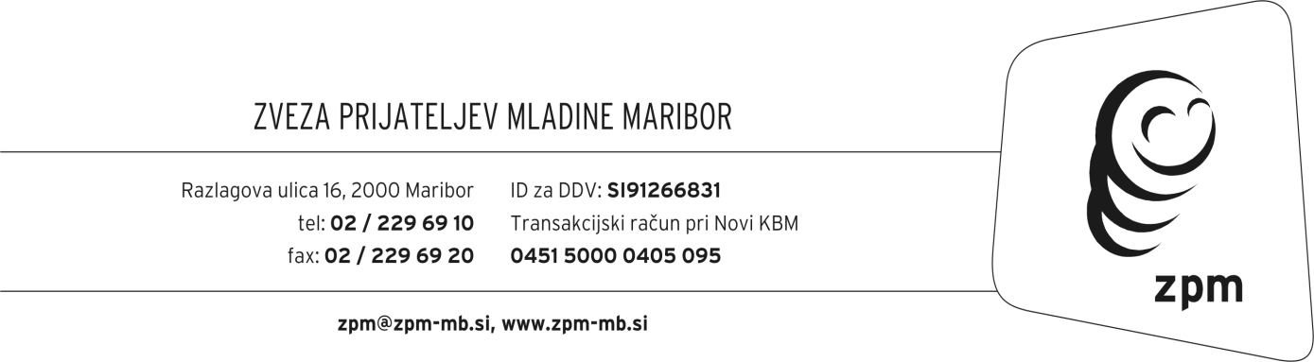

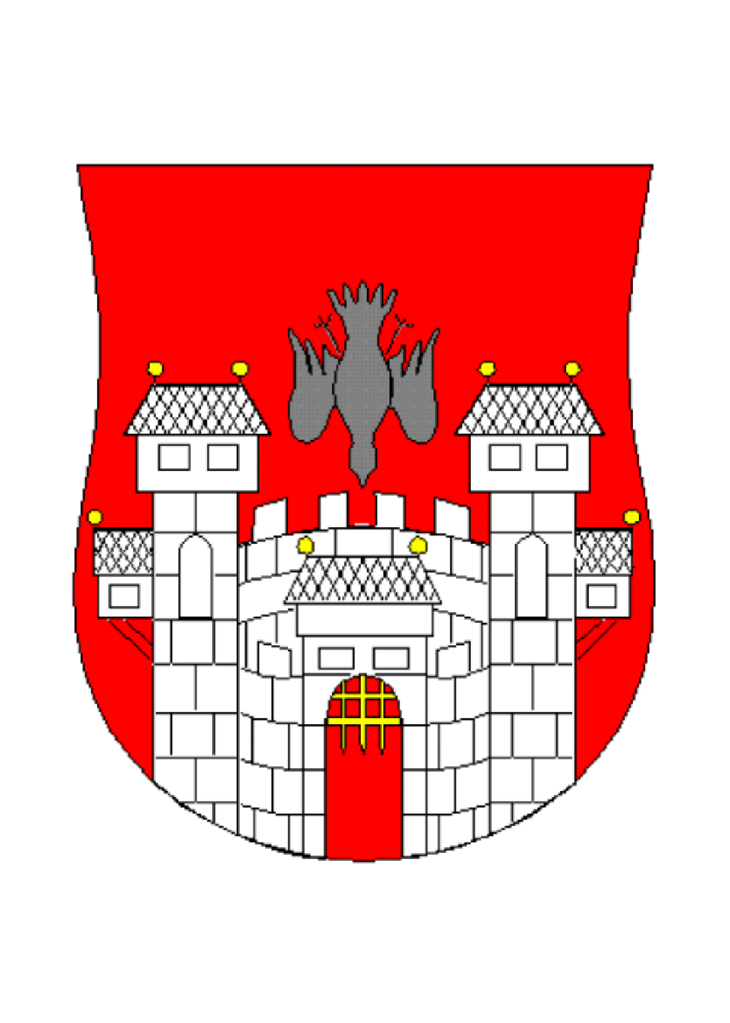
MESTNA OBČINA MARIBOR
MESTNA UPRAVA
Medobčinski urad za varstvo okolja in ohranjanje narave



Leto 2013 je mednarodno leto sodelovanja na področju voda, 5. junij pa mednarodni dan varstva okolja. V okviru prireditev EKO DAN, s katerimi želimo opozoriti na pomen varovanja narave in vode kot vira življenja, vas vabimo na otvoritev razstave

''VODA'',

ki bo v torek, 4. 6. 2013, ob 17. uri,
v Razstavišču Male velike umetnosti,
v Domu ustvarjalnosti Maribor, Razlagova 16.

Razstavljamo risbe otrok iz skupin BIBE BAJE, LUMPKI, PIKCI in ČENČE. Vsi prihajajo iz vrtca Studenci Maribor, enota Poljane.
Najmanjši so risali kapljice vode, starejši slapove, potočke (čiste in umazane), živali v vodi, mlake, nam narisali, kako si umivamo roke...

Lepo vabljeni na ogled!

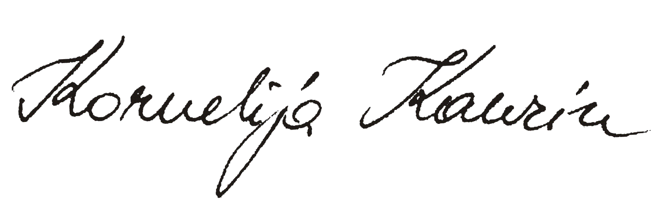
Kornelija Kaurin,

koordinatorica dejavnosti v
Domu ustvarjalnosti mladih Maribor

Program EKO dan se izvaja s finančno podporo in v sodelovanju z MO Maribor, Medobčinskim uradom za varstvo okolja in ohranjanje narave.

